***ISSAAD KHALED sami***

***D.N 23.08.1984***

***Cite mokhtar Zerhouni***

***700 Logts bat 36 n°0­6*** ***mohammadia alger***

***Tél. :******0658.331.005***

***Issaadkhaled80@gmail.com***

***Marie + 1 enfant***

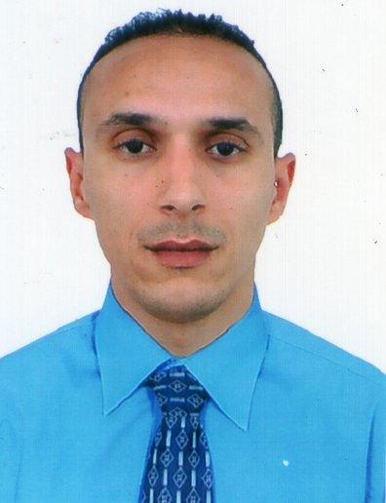

***CERRCULUM VITAE***

***LANGUES / PERMIS :***

***COMPÉTENCES-CLÉS***

***COMPÉTENCES-CLÉS***

***FORMATION / DIPLÔMES :***

***COMPÉTENCES-CLÉS***

***COMPÉTENCES-CLÉS***

***EXPÉRIENCES PROFESSIONNELLES :***

***3ème AS***

***Permis B***

* ***E L S dans centre commercial ARDIS (ouverture + 4 inventer +***

***Romodling + Gestion de stock + Maitrise systémier … etc.)***

* ***E L S dans centre commercial UNO BEZ (1 inventer + Gestion de stock + Maitrise systémier … etc)***
* ***07/05/2015 Agent Réception marchandises H D A Carrefour.***
* ***E L S dans centre commercial H D A Carrefour.***
* ***GESTIONNAIRE DE STOCK H D A Carrefour.***

***(7 inventer + Gestion de stock + Maitrise systémier … ect)***

* ***Accomplie la situation vis-à-vis service national (transmission).***

***Sportif (foot Ball).***

***Motivant apte a travailler jour et nuit an territoire national.***

***MOTIVATION :***

***CONNAISSANCES LINGUISTIQUE :***

***ARABE : très bien .***

***FRANÇAIS : bien.***

***ANGLAIS : moyen .***

***Informatique : Word, Excel, Internet .***